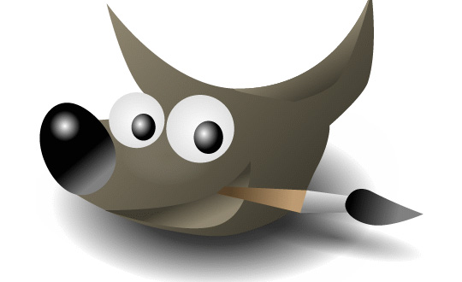

Aprender GIMP con ejemplos - 04 - Recortado de imágenes

Índice de contenido
4. Recortar Imágenes 5
4.1.Recorte Normal 5
4.2.Recortado con la Regla de los Tercios 7
4.3.Recortado con las Secciones Aúreas 8

Recortar Imágenes

Recorte Normal
Vamos a usar la fotografía titulada “Julia and cat” original de Photoport:
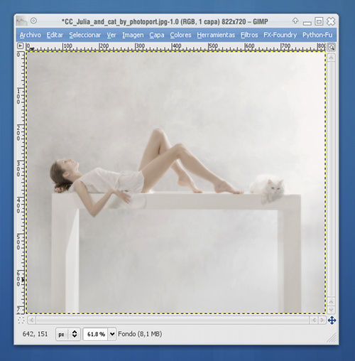
Lo que queremos hacer con esta fotografía es recortarla de modo que nos quede otra imagen, pero sólo con la parte que nos interesa de la imagen original.
Para ello, vamos a usar la herramienta de recorte (aquella cuyo icono es un bisturí) y que también podemos copiar pulsando CONTROL + C.

Posteriormente, con el puntero definimos la región que recortaremos:
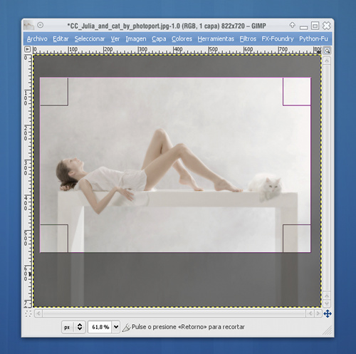
Como veis, podéis retocar la región de recorte una vez la defináis para ajustarla presionando la tecla INTRO

Recortado con la Regla de los Tercios
Lo que seguro que muchos de vosotros no sabéis es que la herramienta de recorte ofrece una opción muy interesante para ayudarnos a recortar las fotografías de forma más efectiva.
Una de estas ayudas es la de activar una rejilla basada en la REGLA DE LOS TERCIOS y que nos dibuja las líneas de la regla de los tercios en el interior del recorte.
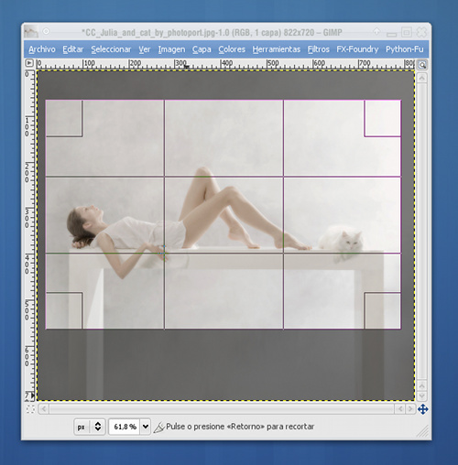
La Regla de los Tercios nos ayuda a situar los elementos más relevantes de una fotografía en unos puntos determinados (las intersecciones de las líneas) de forma que la composición general sea más atractiva al observador.
Para activar esta ayuda, iremos a las opciones de la herramienta de recorte y al final, encontraremos una lista desplegable donde podemos seleccionar la opción Regla de los tercios.

Recortado con las Secciones Aúreas
En esa misma lista podemos activar también las SECCIONES AÚREAS:
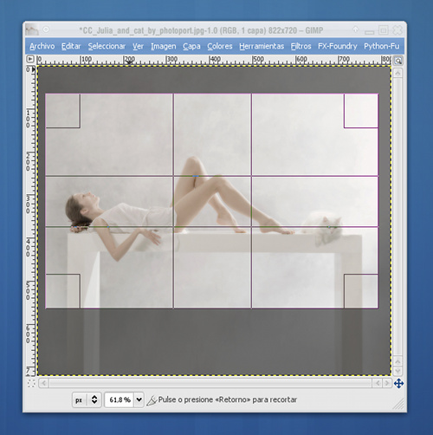
Las secciones áureas tienen que ver con el número aúreo, pero aplicado al Arte.
Es lo que comúnmente se conoce como LA DIVINA PROPORCIÓN o proporción perfecta.
La Divina Proporción o Proporción Aúrea viene a establecer una proporción entre los elementos y medidas de una composición que provocan que la composición sea armoniosa.
Con estas ayudas y de forma muy sencilla, podemos recortar las fotografías y diseños de modo que obtengamos composiciones más atractivas donde los elementos relevantes aparecen en los lugares claves y descartemos partes de la imagen que, por la razón que sea, no nos interesan.

